小学数学西南师大课标版二年级上册
第一单元第二节《1的乘法口诀》活动设计
科目版本 | 小学数学 西南师大版 二年级上册
章 节 | 第一单元第二节
课 名 | 1的乘法口诀
学习目标 | 经历编制1的乘法口诀的探索过程，感知1的乘法口诀的来源，熟记1的乘法口诀，能用1的乘法口诀进行计算。  重点：经历编制1的乘法口诀的过程，知道1的乘法口诀的来源，熟记1的乘法口诀。  难点：理解1的乘法口诀的来源。
具体环节设计
教学环节 |  | 内 容
1. 教师上课
1.1情境导入 |  | 一共有多少根小棒？  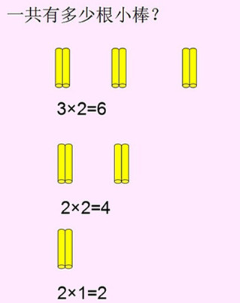  小结：这节课我们一起来学1的乘法口诀。
这些小棒你能列式吗？你知道它们的结果吗？说说理由。
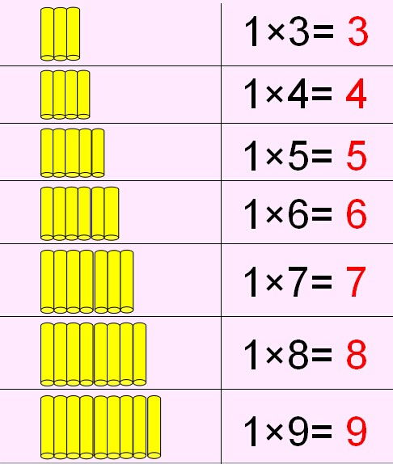
小结：同样还能计算出其它乘法算式的结果。
为了能够又快又对的计算，我们可以给这些乘法算式编口诀。观察这些乘法算式你发现了什么？
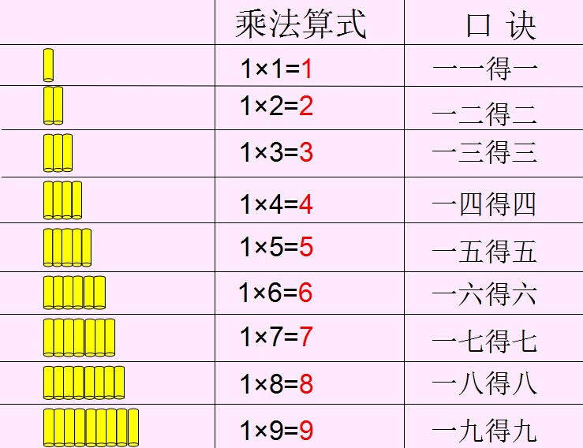
小结：1乘几，积就是几。

1.3课堂活动 |  | - 对口令。  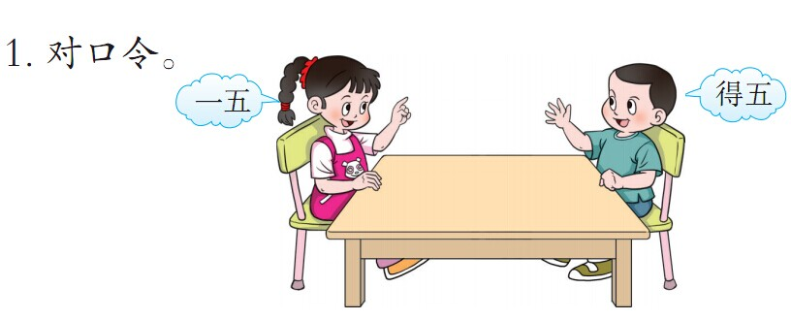  - 说算式，对口诀。  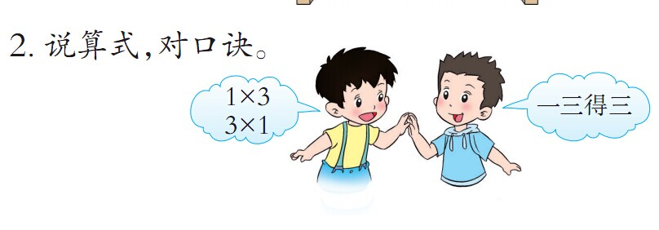
 |  | （3）课堂小结：你有什么收获？
1.4拓展练习 |  | 1.算出各题的得数，并说出口诀。  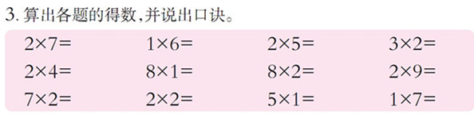
2.分别把2乘1，2,3......9的积圈起来。
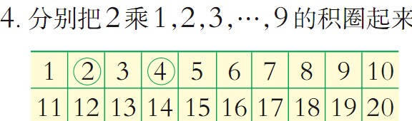
3.在 里填“>”、“<”或“=”。
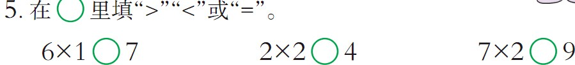
2. 学生自学
2.1跟我学 |  | 经历编制1的乘法口诀的探索过程，感知1的乘法口诀的来源，熟记1的乘法口诀，能用1的乘法口诀进行计算。  重点：经历编制1的乘法口诀的过程，知道1的乘法口诀的来源，熟记1的乘法口诀。  难点：理解1的乘法口诀的来源。
2.2跟我练 |  | 1.找朋友。  1×6= 一三得三 1×3=  9×2= 一六得六 6×1=  3×1= 二九十八 2×9=
答案：
1.找朋友。
1×6=6 一三得三 1×3=3
9×2= 18 一六得六 6×1=6
3×1= 3 二九十八 2×9= 18
3．拓展资源
常见问题
问题：如何让学生能建立1的乘法算式的结果的过程？
通过3个2,2个2,1个2，循序渐进的引导学生逐渐建立模型。让生感受1个2就是2,1个3就是3......这样一个过程，让生建立1的乘法算式的结果的过程。

